观看直播具体使用方法
通过PC端/学习通APP登录观看直播课程
大概流程：登录->进入“课程”->点击“章节”->观看直播
一、PC端观看直播具体使用方法如下：
1、登录
网址：http://jjynjau.fanya.chaoxing.com
账号：准考证号 初始密码：zk+手机号后6位
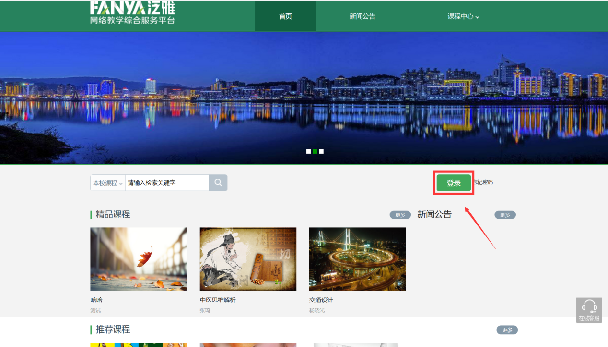
1、
2、点击第2个课程模块

3、点击章节，观看直播
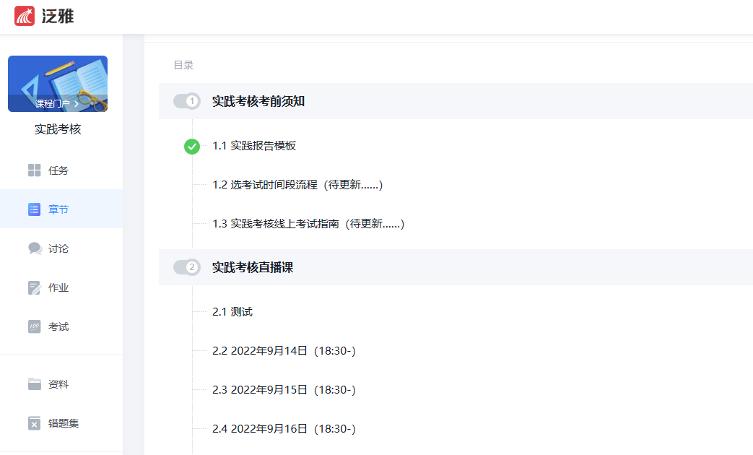
二、学习通观看直播使用方法如下：
1、手机应用商店下载“学习通”APP
1、学习通APP登录
点击我——请先登录——选择其它方式登录——机构登录，输入单位、学号、密码后点击登录
注意：
机构名称：输入编号“132470”选择“南京农业大学”字样
帐号：输入 “准考证号”
初始密码为：zk+手机号后6位
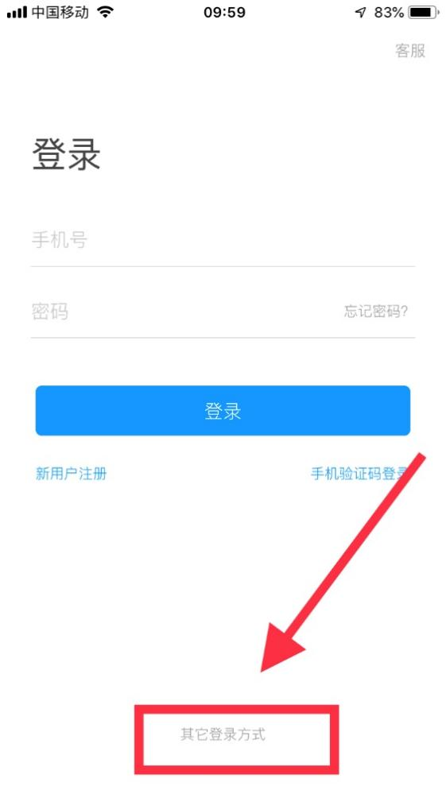
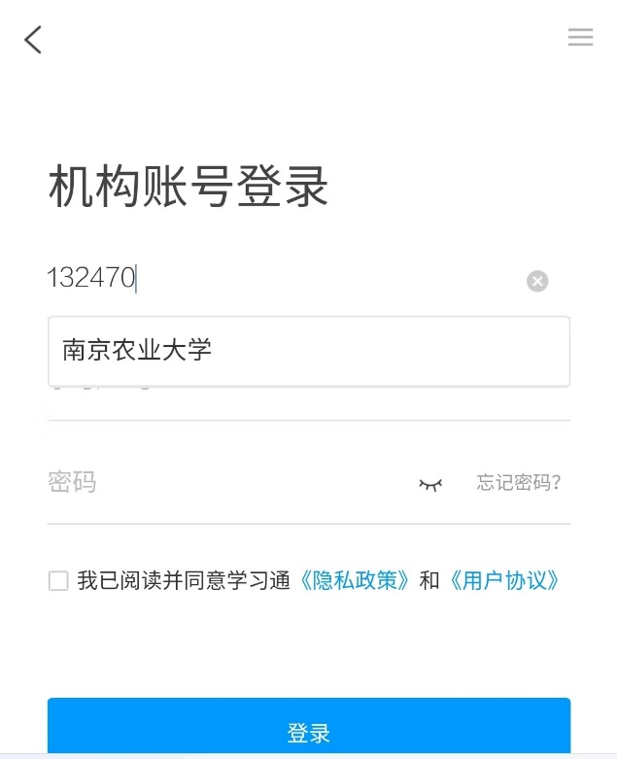
2、点击右下角“我”，再点击“课程”

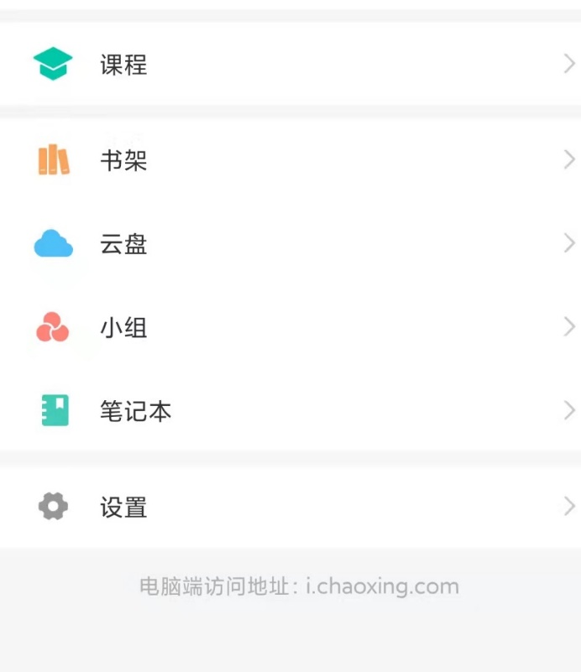
3、点击章节，观看直播
. 